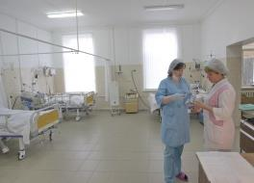
Муниципальное образование «Сланцевский район» расположено на юго-западе Ленинградской области в 180 км от Санкт-Петербурга и в 75 км от г. Нарва Эстонской республики.
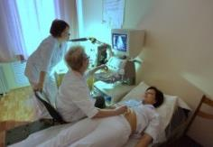
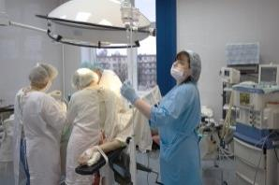
Город Сланцы - один из самых молодых городов Ленинградской области: в апреле 2020 года он отметил свое 90-летие. Город обладает развитой социальной инфраструктурой: работают Дом культуры, театр кукол и молодежный театр «Буме», библиотеки, музей, кинотеатр, действует сеть образовательных учреждений, спортивная, музыкальная и художественная школы, хорошая спортивная база, часто проводятся различные спортивные соревнования.

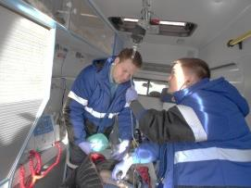
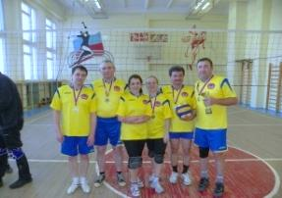
Сегодня ГБУЗ ЛО "Сланцевская МБ" - многопрофильное лечебнопрофилактическое учреждение, оказывающее амбулаторно поликлиническую, стационарную, скорую и неотложную медицинскую помощь жителям Сланцевского района. Межрайонная больница укомплектована современным оборудованием. Работает лаборатория, рентгеновское, физиотерапевтическое и диагностическое отделения. Численность работников больницы более 600 человек, из них более 100 человек врачей и около 300 человек среднего и младшего медицинского персонала.
Сплоченный коллектив больницы участвует в спартакиадах, туристических слетах, различных соревнованиях, а также дружно отмечает праздники.

Своим сотрудникам мы предлагаем:
- Оформление согласно Трудового законодательства РФ;
- Повышение квалификации за счет работодателя;
- Дополнительный отпуск;
- Служебное жилье (1-но или 2-х комнатная квартира со всеми удобствами) или комната в общежитии;
- Стабильную заработную плату;
- Социальные выплаты медицинским работникам:
- единовременное пособие выпускникам медицинских высших и средних учебных заведений, впервые поступающим на работу в учреждения здравоохранения Ленинградской области (оказывающим первичную медико-санитарную помощь), за счет средств областного бюджета из расчета 100 000 рублей - выпускникам медицинских высших учебных заведений, 50 000 рублей - выпускникам медицинских средних учебных заведений (Постановление Правительства Ленинградской области от 03.07.2019 г. № 303);
- в качестве меры социальной поддержки единовременная выплата в размере 100 000 рублей молодым специалистам в возрасте до 35 лет, (имеющим документ государственного образца о среднем профессиональном или о высшем профессиональном образовании, выданного после 1 января 2008 года. Выплата осуществляется ежегодно по истечении первого, второго и третьего года работы, начиная с даты заключения трудового договора (Постановление Правительства Ленинградской области от 28.12.2007г. № 339);
- ежегодная выплата в размере 120 000,00 рублей медицинским работникам дефицитных специальностей (врачам-анестезиологам-реаниматологам, врачам-неонатологам, врачам скорой медицинской помощи, врач-онколог в том числе заведующим стационарными отделениями) (Постановление Правительства Ленинградской области от 29.04.2013г. №127);
- единовременная компенсационная выплата в размере одного миллиона рублей для врачей, 500 тысяч рублей - для фельдшеров, прибывшим (переехавшим) на работу в сельские населенные пункты, либо поселки городского типа, либо города с населением до 50 тысяч человек (Постановление Правительства Ленинградской области от 26 февраля 2018 года N 52).

ВАКАНСИИ гбуз ло «сланцевская мб»
№  п/п | Наименование профессии (специальности), должности | Заработная плата  (доход), руб.
1 | Врач терапевт участковый поликлиники | от 80 000
2 | Врач общей практики Выскатской врачебной амбулатории | от 80 000
3 | Врач-анестезиолог-реаниматолог | от 60 000
4 | Врач скорой медицинской помощи | от 50 000
5 | Врач функциональной диагностики | от 50 000
6 | Врач клинической лабораторной диагностики | от 50 000
7 | Врач ультразвуковой диагностики | от 70 000
8 | Врач-невролог поликлиники | от 50 000
9 | Врач-рентгенолог поликлиники | от 50 000
10 | Врач-физиотерапевт | от 50 000
11 | Врач-педиатр детской поликлиники | от 50 000
12 | Врач-акушер-гинеколог | от 50 000
13 | Врач-педиатр участковый детской поликлиники | от 50 000
14 | Врач-травматолог-ортопед | от 80 000
15 | Врач-психотерапевт | от 50 000
16 | Врач-эпидемиолог | от 50 000
17 | Заведующий инфекционным отделением-врач-инфекционист | от 80 000
18 | Врач-отоларинголог | от 50 000
19 | Провизор-технолог | от 50 000

Медицина – это особый образ жизни
Мы будем рады Вам!
Адрес: Ленинградская область, г. Сланцы, ул. Гагарина, д. 2.
Контакты
Отдел кадров, 1 этаж, каб. 4,тел: (8-81374) 3-27-06
эл. почта: kadr-slancrb@mail.ru
Организационно-методический отдел, 3 этаж, каб. 78, тел: (8-81374) 2-29-68

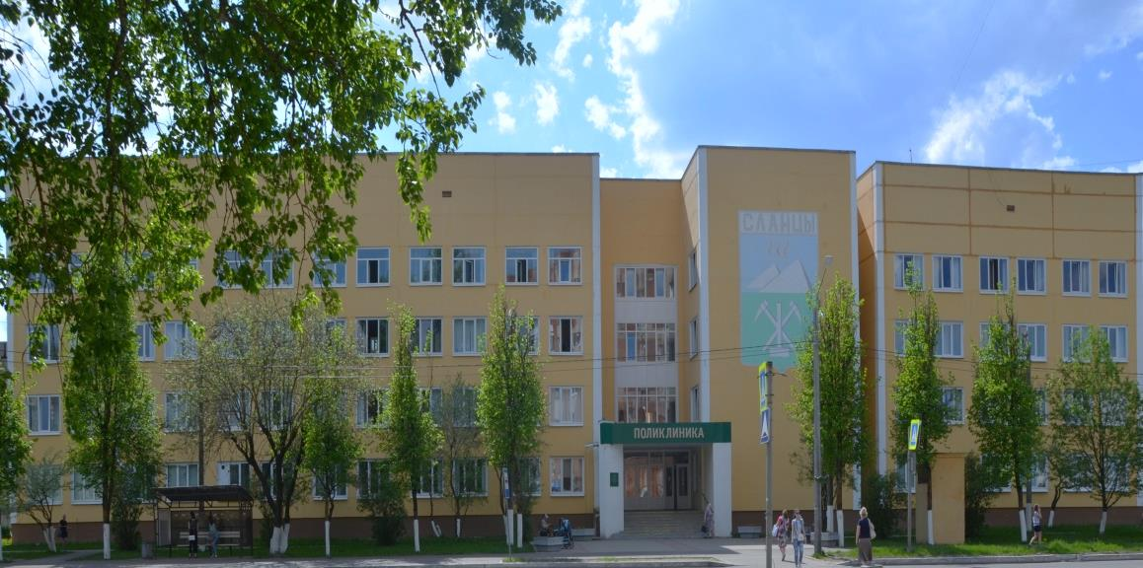

ГОСУДАРСТВЕННОЕ БЮДЖЕТНОЕ УЧРЕЖДЕНИЕ ЗДРАВООХРАНЕНИЯ
ЛЕНИНГРАДСКОЙ ОБЛАСТИ
«СЛАНЦЕВСКАЯ МЕЖРАЙОННАЯ БОЛЬНИЦА»
Адрес: Ленинградская область, г. Сланцы, ул. Гагарина, д. 2.
http://slancmb.ru/

